GE Silent-Pro Rohr

Geberit

Eigenschaften

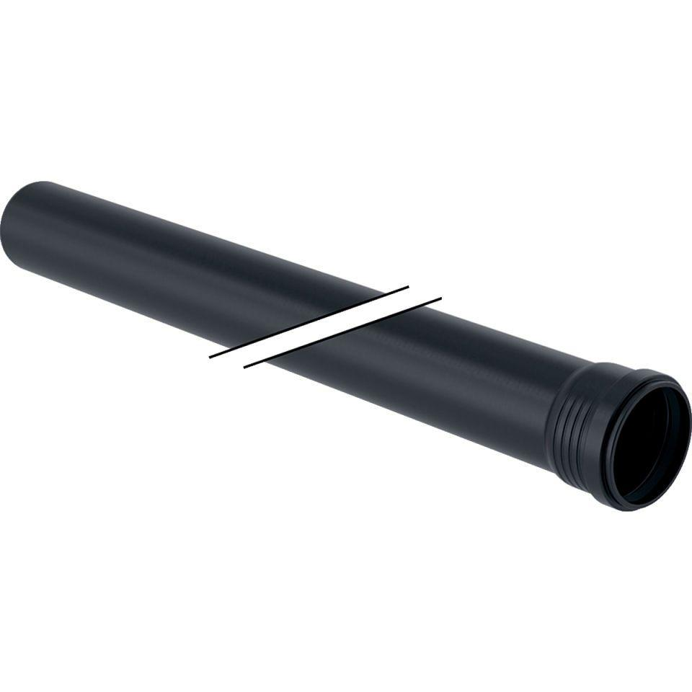

Werkstoff

Kunststoff, PP, mineralverstärkt

Länge (mm)

150,00 - 3.000,00

Verbindungsart

Steckmuffe